NOMBRE: Rodolfo Alejandro Shetemul Teletor CARNE:090-15-853

|  |  |  |  |  |  |  |  |  |  |
| --- | --- | --- | --- | --- | --- | --- | --- | --- | --- |
| ASIGNATURA:  **Programación I** | | |  | FECHA: | | | **04/06/2021 al 06/06/2021** | | |
| CÓDIGO ASIGNATURA:  **9941012** | | |  | SECCIÓN: | | | **A** | | |
|  | | |  | CATEDRÁTICO: **Ing. David Marroquín** | | | | | |
| SEMESTRE: PRIMERO | | |  | DURACIÓN EXAMEN:  **120 minutos** | | | | | |
| CLASE DE EXAMEN  (INDICAR DEBAJO DE LA CASILLA CON  UNA X QUE CLASE DE EXAMEN ES) | PRIMER  PARCIAL | SEGUNDO  PARCIAL | | | FINAL | | | REC | EXTRAORDINARIO |
|  |  | | | X | | |  |  |
| ***INSTRUCCIONES GENERALES*** **A continuación, se le presenta un problema que deberá resolver, tome en cuenta factores que pueden afectar su entrega, el documento en la entrega se deberá adjuntar en formato .pdf. y recuerde revisar que haya llenado los espacios personales que se presentan en la prueba.** | | | VoBo. | | | ESCALA DE PUNTUACIÓN  Y VALORACIÓN  **35 pts.** | | | |

**I SERIE (VALOR 35 PUNTOS)**

**INSTRUCCIONES:**

Lea detenidamente cada uno de los incisos y realice lo que se le solicita, mismo que deberá desarrollarse en Java NetBeans con formularios gráficos (JDialog, JFrame).

1. En base a lo aprendido en clase, realice un formulario de productos que permita tener los siguientes datos:
   1. ID Producto
   2. Nombre Producto
   3. Descripción del Producto
   4. Fecha de adquisición
   5. Fecha de Vencimiento
   6. Precio del producto.
2. En base al punto anterior debe crear una clase que permita realizar las ventas con los siguientes parámetros a mostrar en un formulario:
   1. Venta de producto que incluya lo siguiente: ID Venta, nombre del producto, precio unitario, precio total (en base a la cantidad que la persona consuma), NIT del cliente, nombre del cliente, descuento (10% si su venta fue mayor a Q. 500.00).
3. Copie y pegue en esta parte las capturas de pantalla y explicación de los fragmentos de su código y funcionalidad, así como el link del repositorio en GitHub.

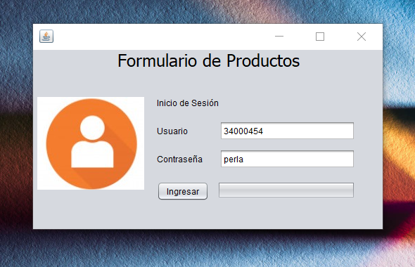

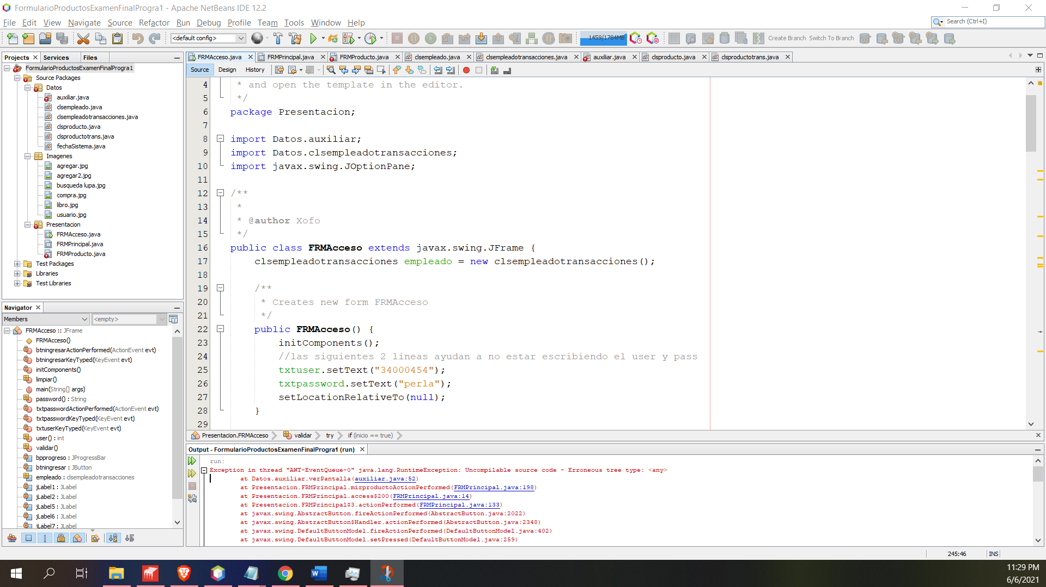

Se puede observar que se crearon varios formularios para el acceso, la pantalla principal y para el producto. Además de varias clases como empleado, transacciones, auxiliar, producto y producto trans.

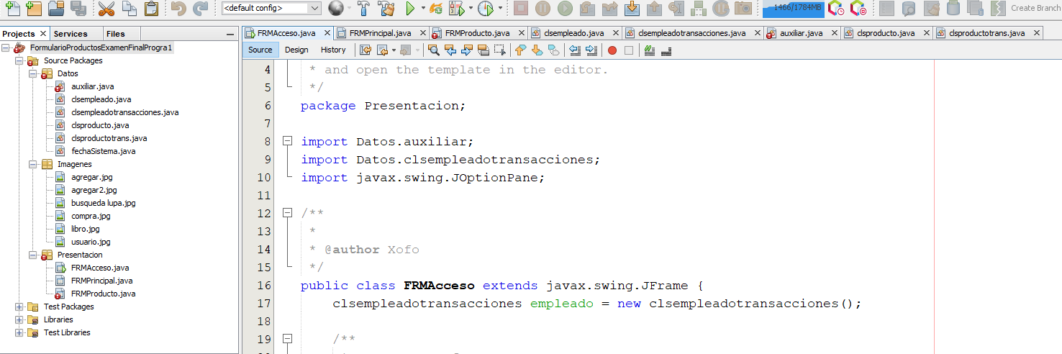

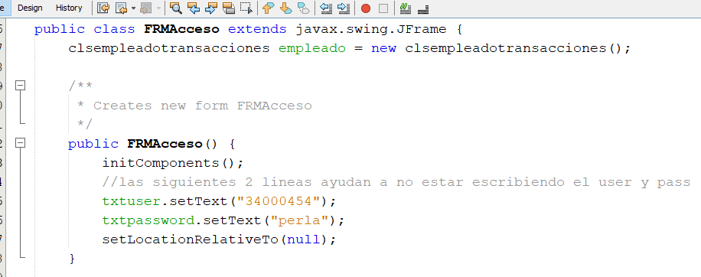

Vemos el acceso al login predeterminado, pero quitándole eso se puede setear a null para que pueda tener acceso varias personas como clientes, administrador o vendedores.

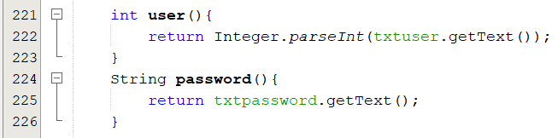

Capturo el usuario y el password.

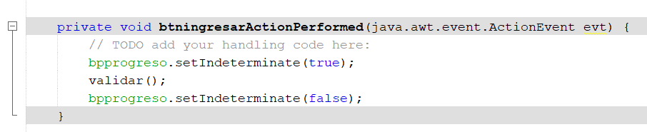

Se valida el usuario.

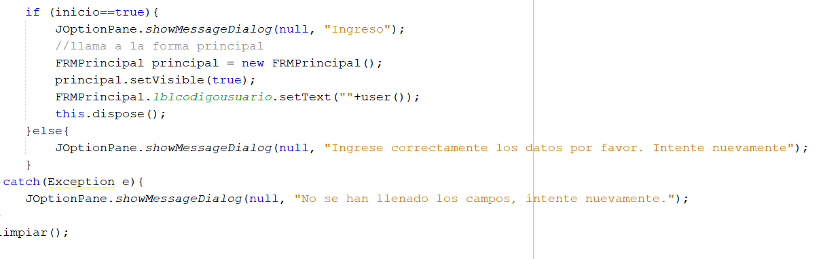

Cuando no se ingresas correctamente, muestra lo siguiente.

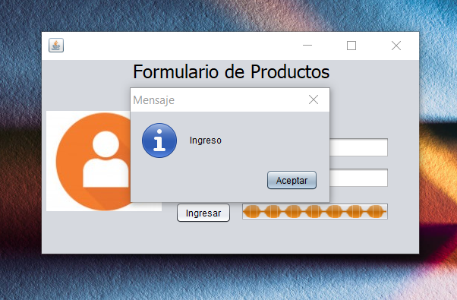

Cuando ha sido validado exitosamente, muestra esta pantalla.

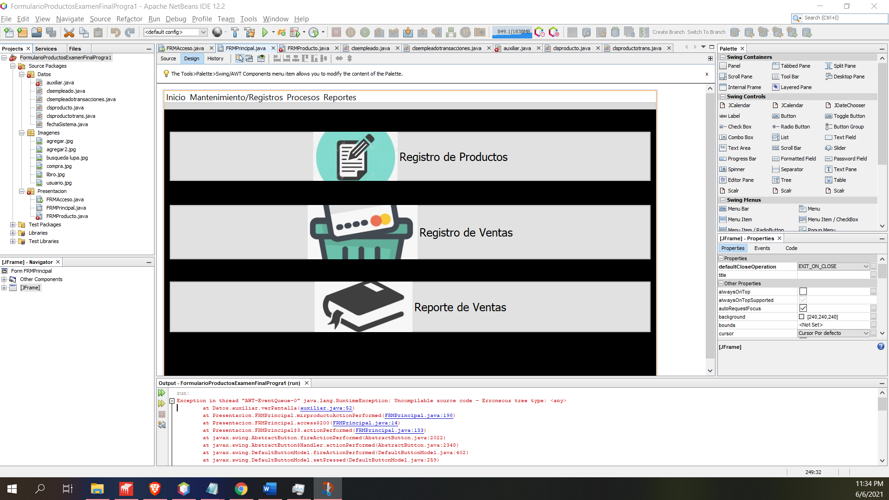

Formulario principal donde se caputra el registro de productos. En este caso se tiene que dar click a la pestaña de “Mantenimiento/Registros” y luego a “Producto” para ingresar al formulario de productos. Como se muestra acontinuación.

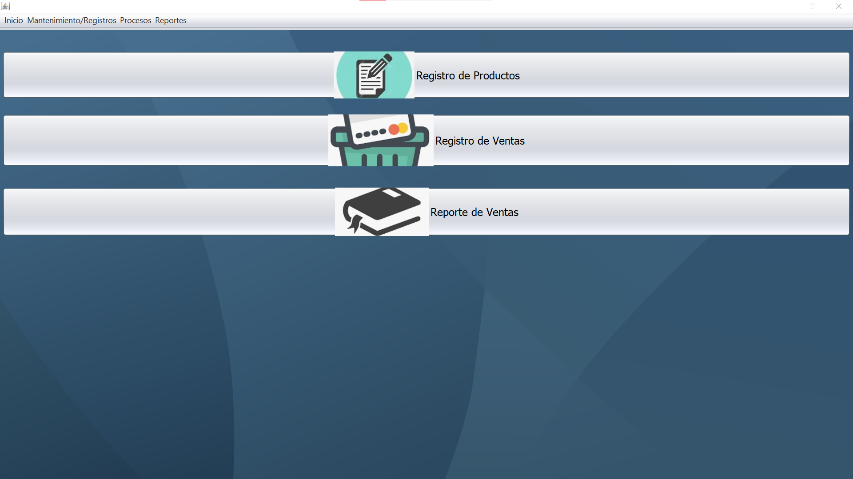

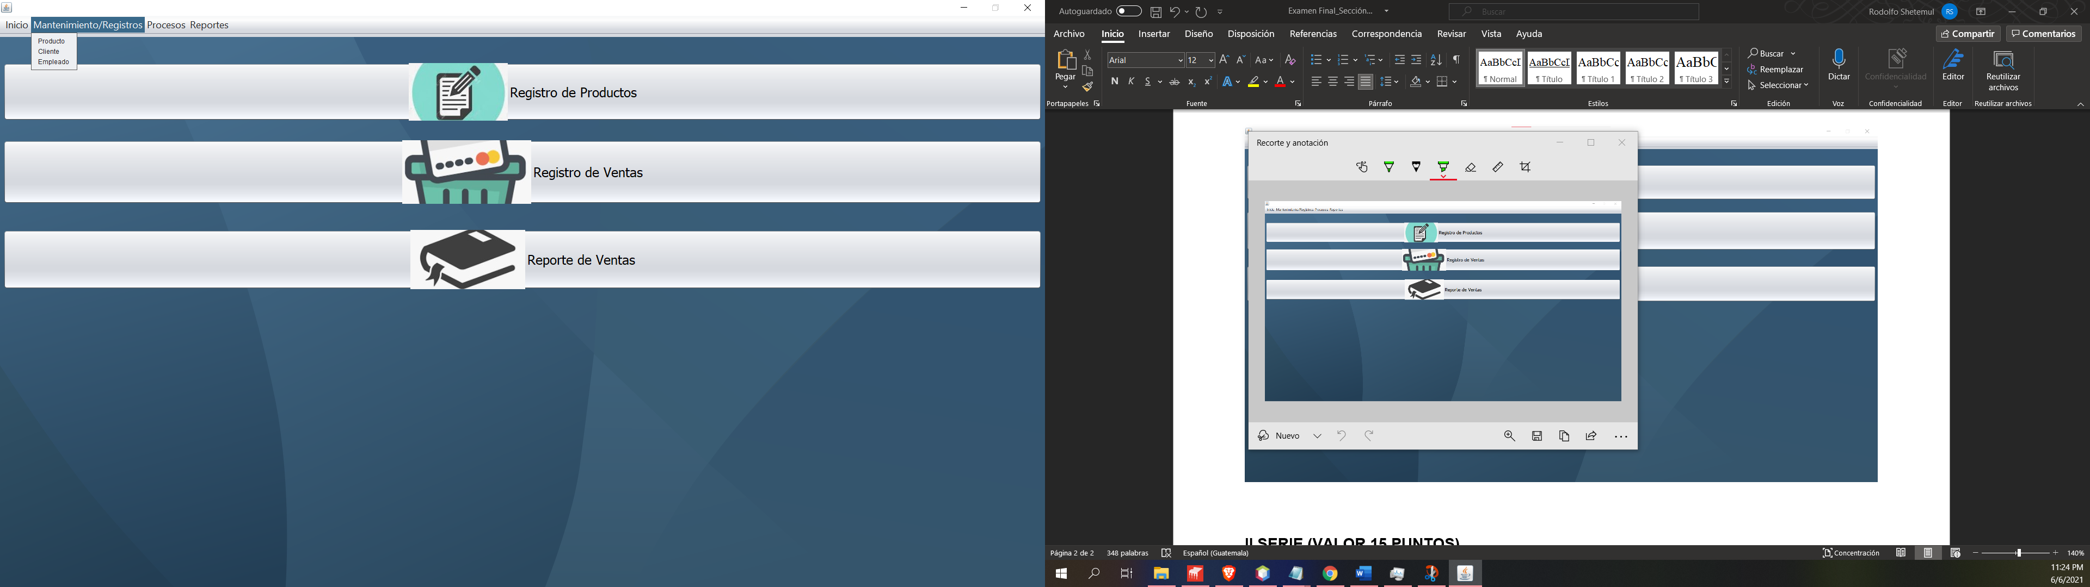

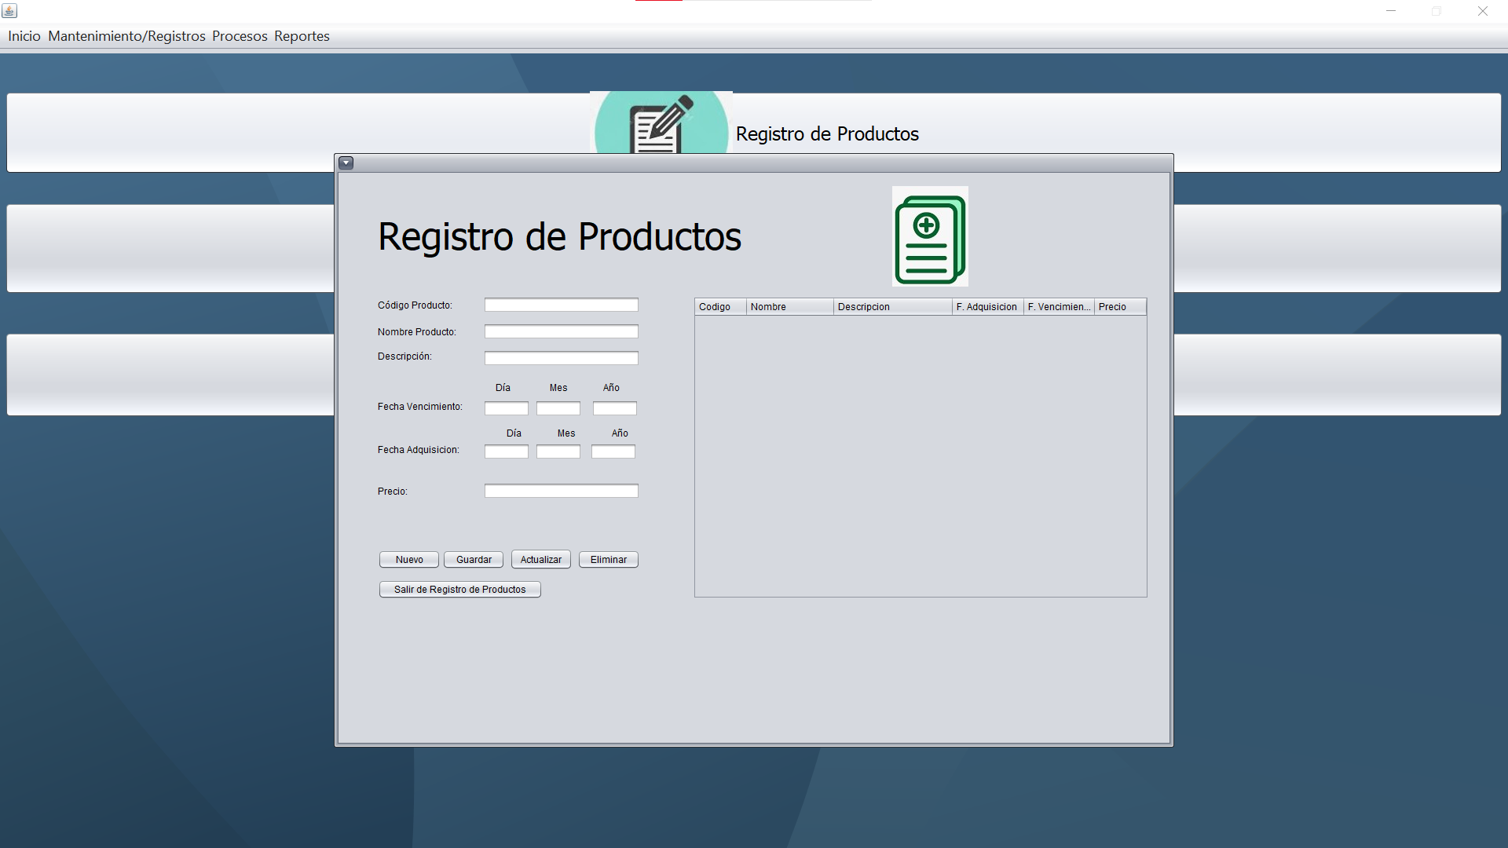

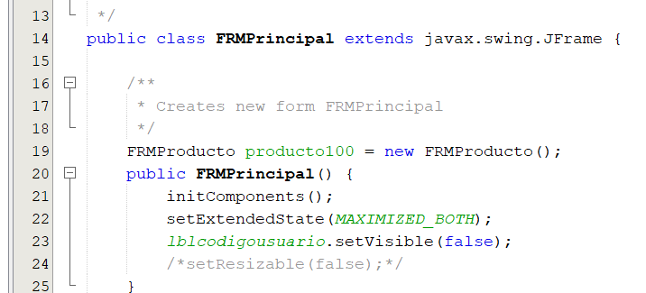

Maximizamos la pantalla para que sea el programa principal.

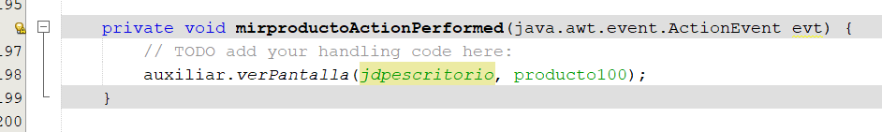

Se llama a dicha acción.

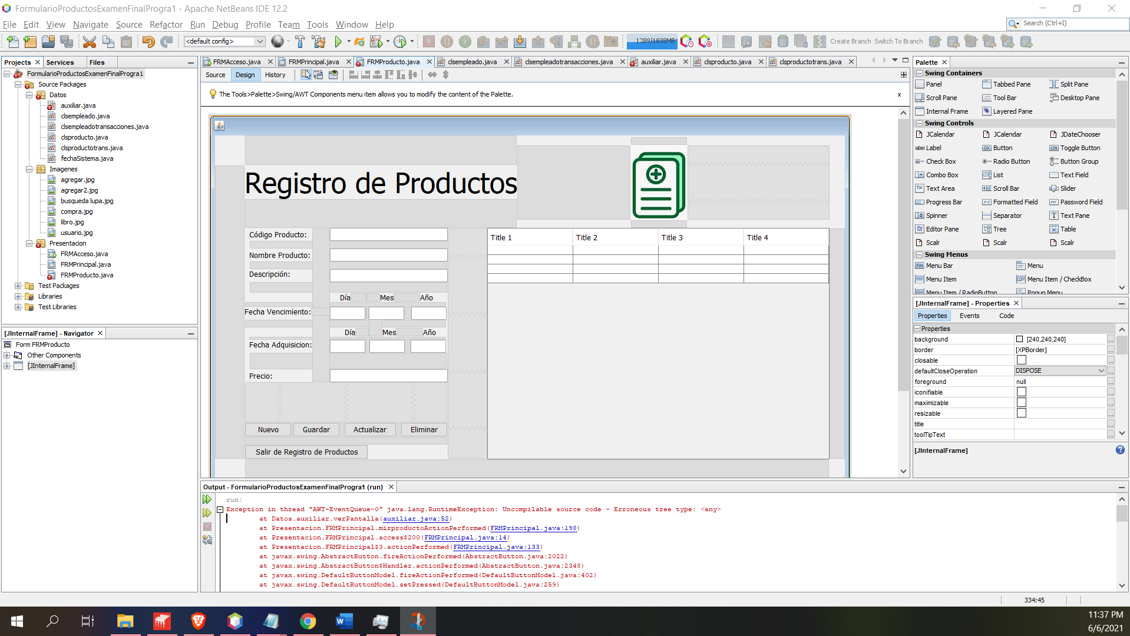

Se muestra la ventana de Registro de Productos.

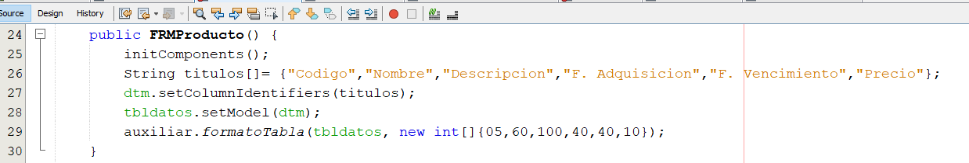

Se define los títulos y su formato.

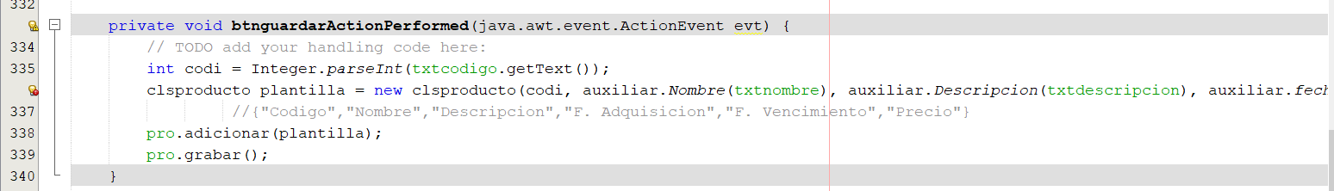

La parte más importante debido a que se crean varios metodos en “auxiliar” para capturar todos los datos y guardarlos en un .txt en la carpeta raíz.

private void btnguardarActionPerformed(java.awt.event.ActionEvent evt) {

// TODO add your handling code here:

int codi = Integer.parseInt(txtcodigo.getText());

clsproducto plantilla = new clsproducto(codi, auxiliar.Nombre(txtnombre), auxiliar.Descripcion(txtdescripcion), auxiliar.fechaVencimiento(txtdia, txtmes, txtaño), auxiliar.fechaAdquisicion(txtdia, txtmes, txtaño), auxiliar.precio(txtprecio));

//{"Codigo","Nombre","Descripcion","F. Adquisicion","F. Vencimiento","Precio"}

pro.adicionar(plantilla);

pro.grabar();

}

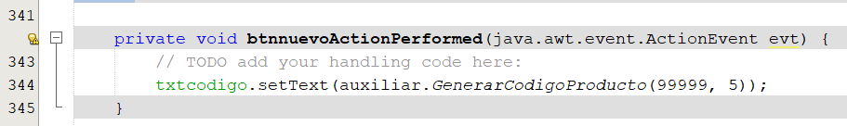

Método donde acepta solo 5 dígitos para el código del producto, se puede incrementar o reducir.

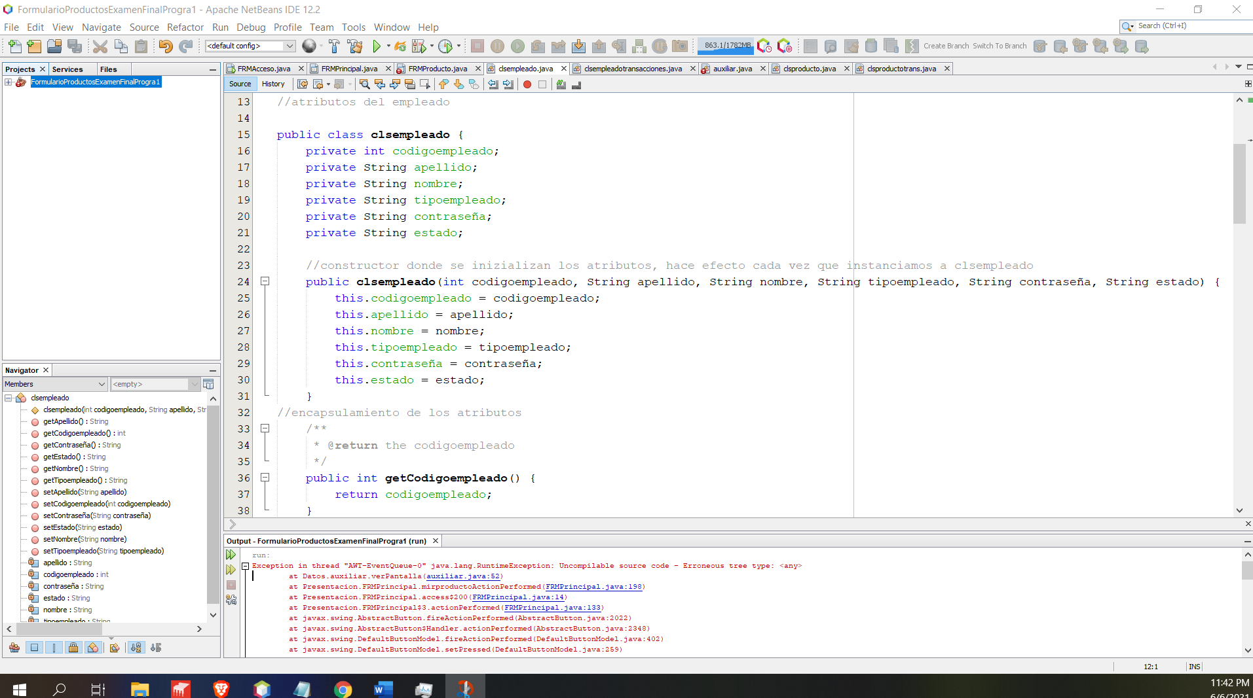

En esta imagen se puede ver la declaración de las variables y el encapsulamiento de las mismas. Se puede ver el código en el link de github en la “clase empleado”

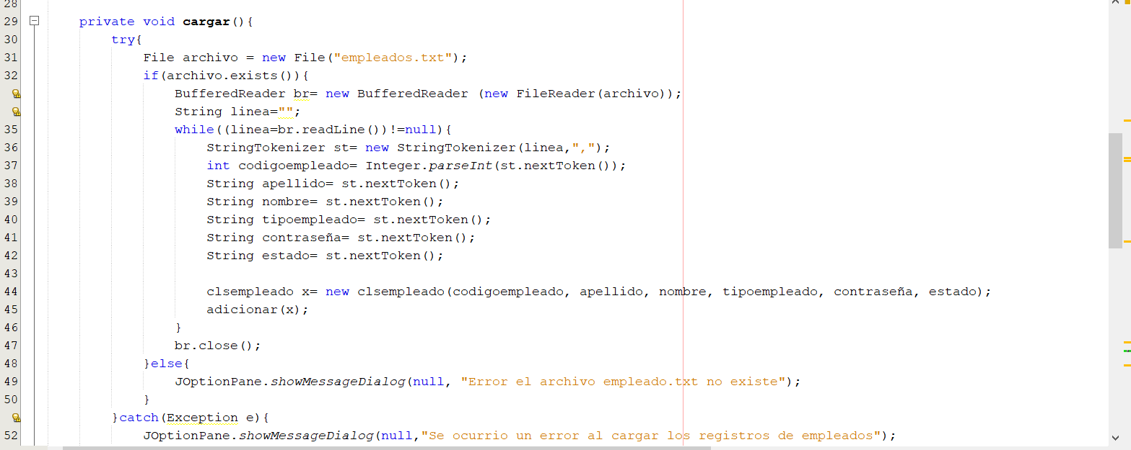

Carga de los datos.

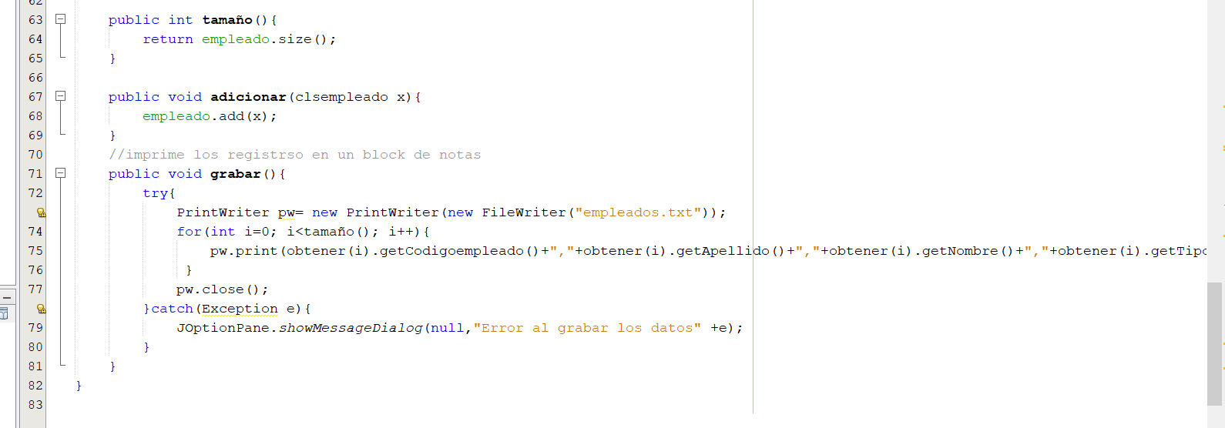

Se capturan los datos de tamaño, adicionar y grabar en el .txt en la raíz del programa.3

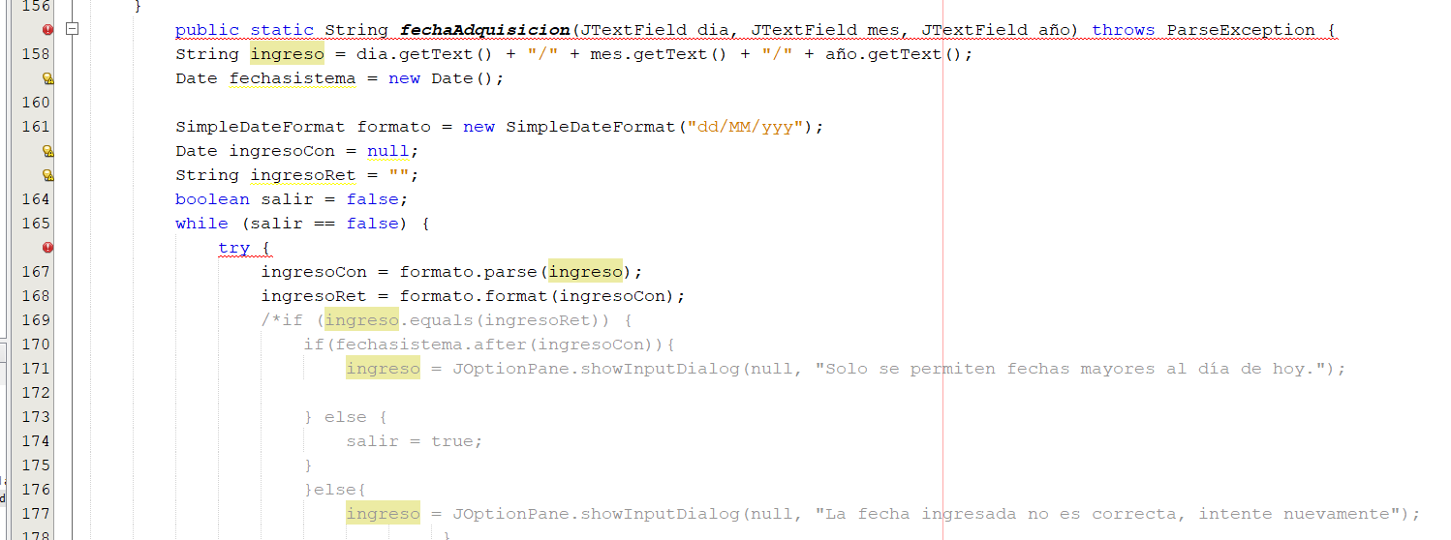

Se puede ver la fecha de adquisiciones y más abajo en el código fuente puede ver el de fecha de vencimiento, precio, descripción, nombre y código de producto.

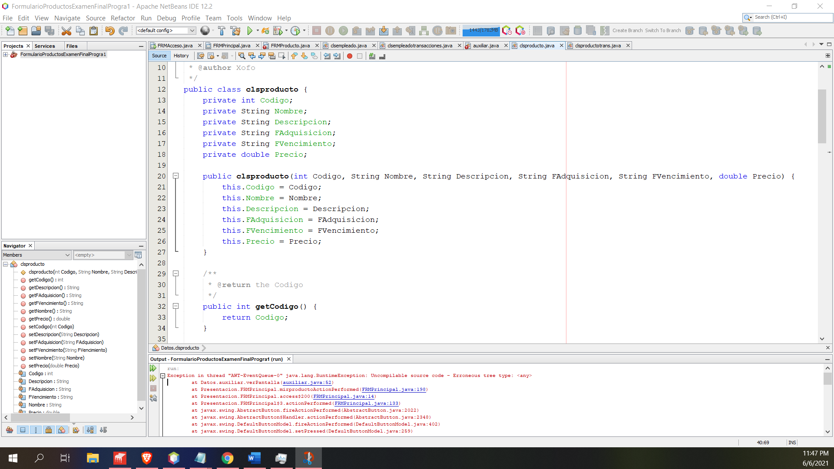

Lo mismo que clase empleado pero capturando los datos de los productos y encapsulándolos. Puede verse el código en el rep. de github.

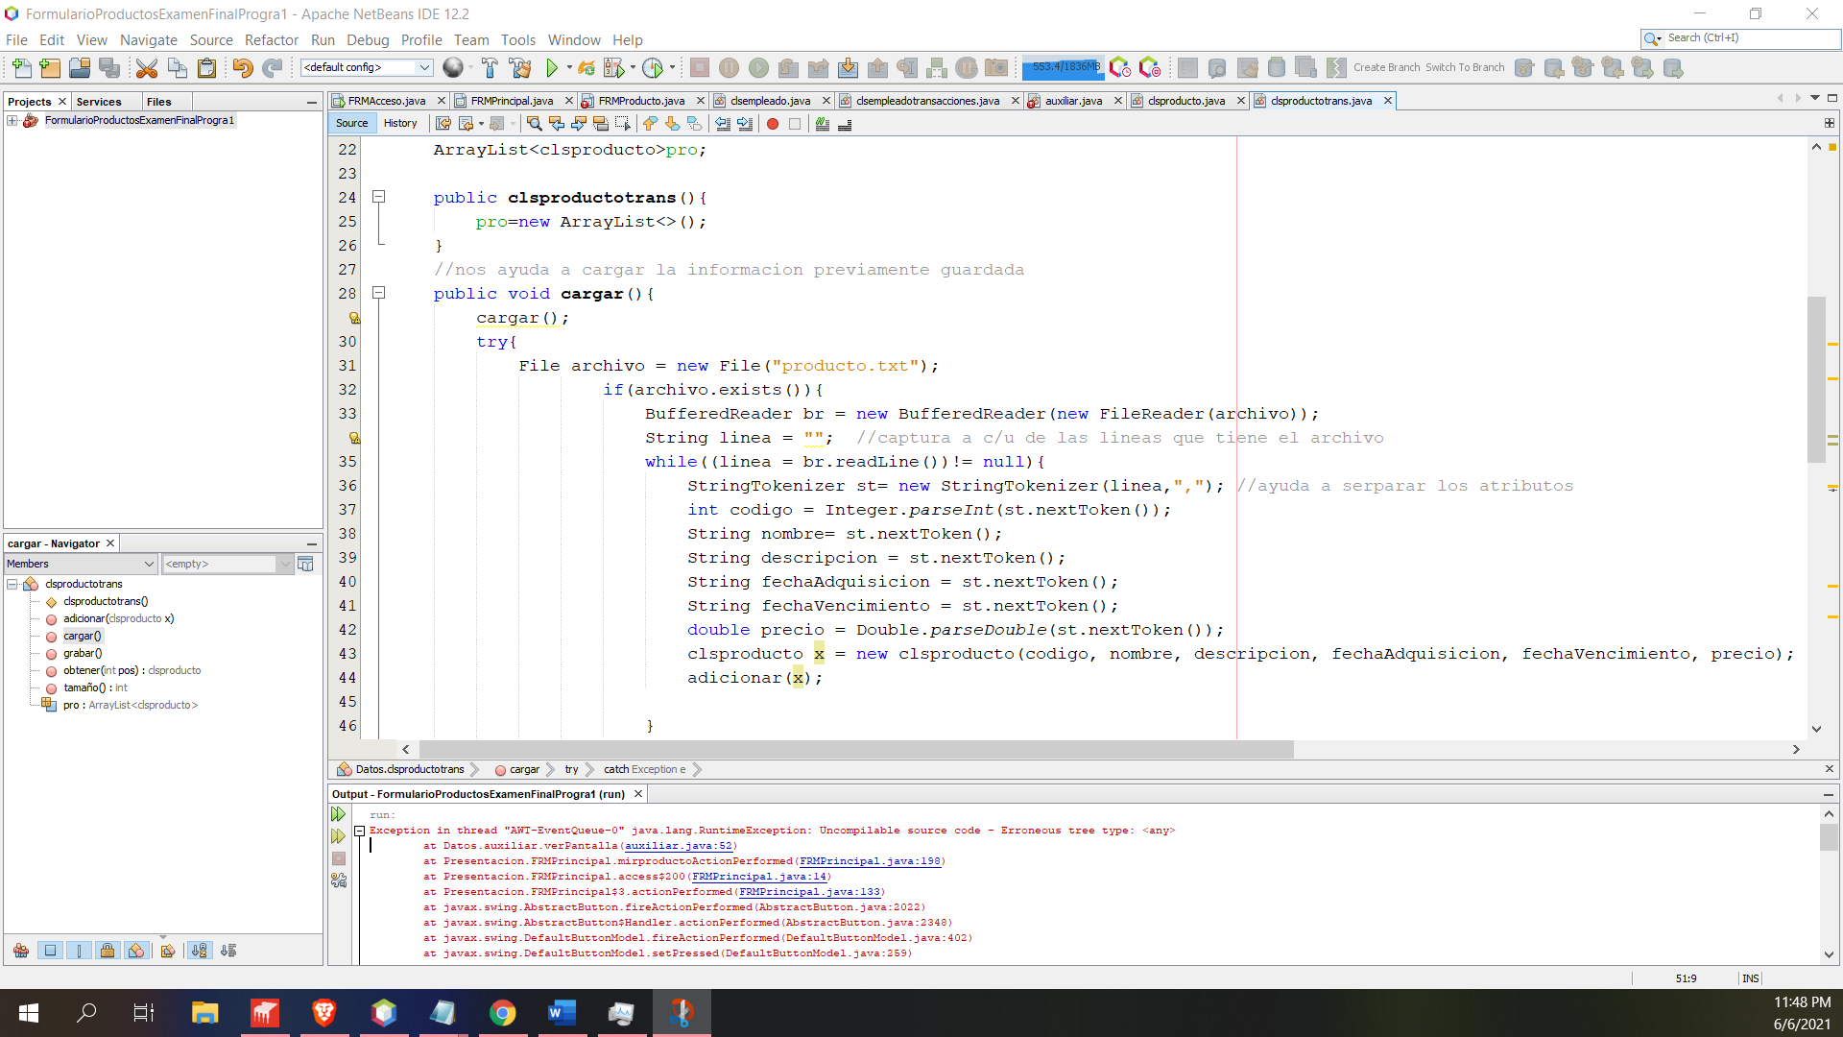

La “clase productos” donde se obtiene el tamaño, se graba y se iba a mostra en la tabla ya que para eso se uso la opción de “public void cargar” pero por el tiempo ya no se pudo mostrar en la tabla.

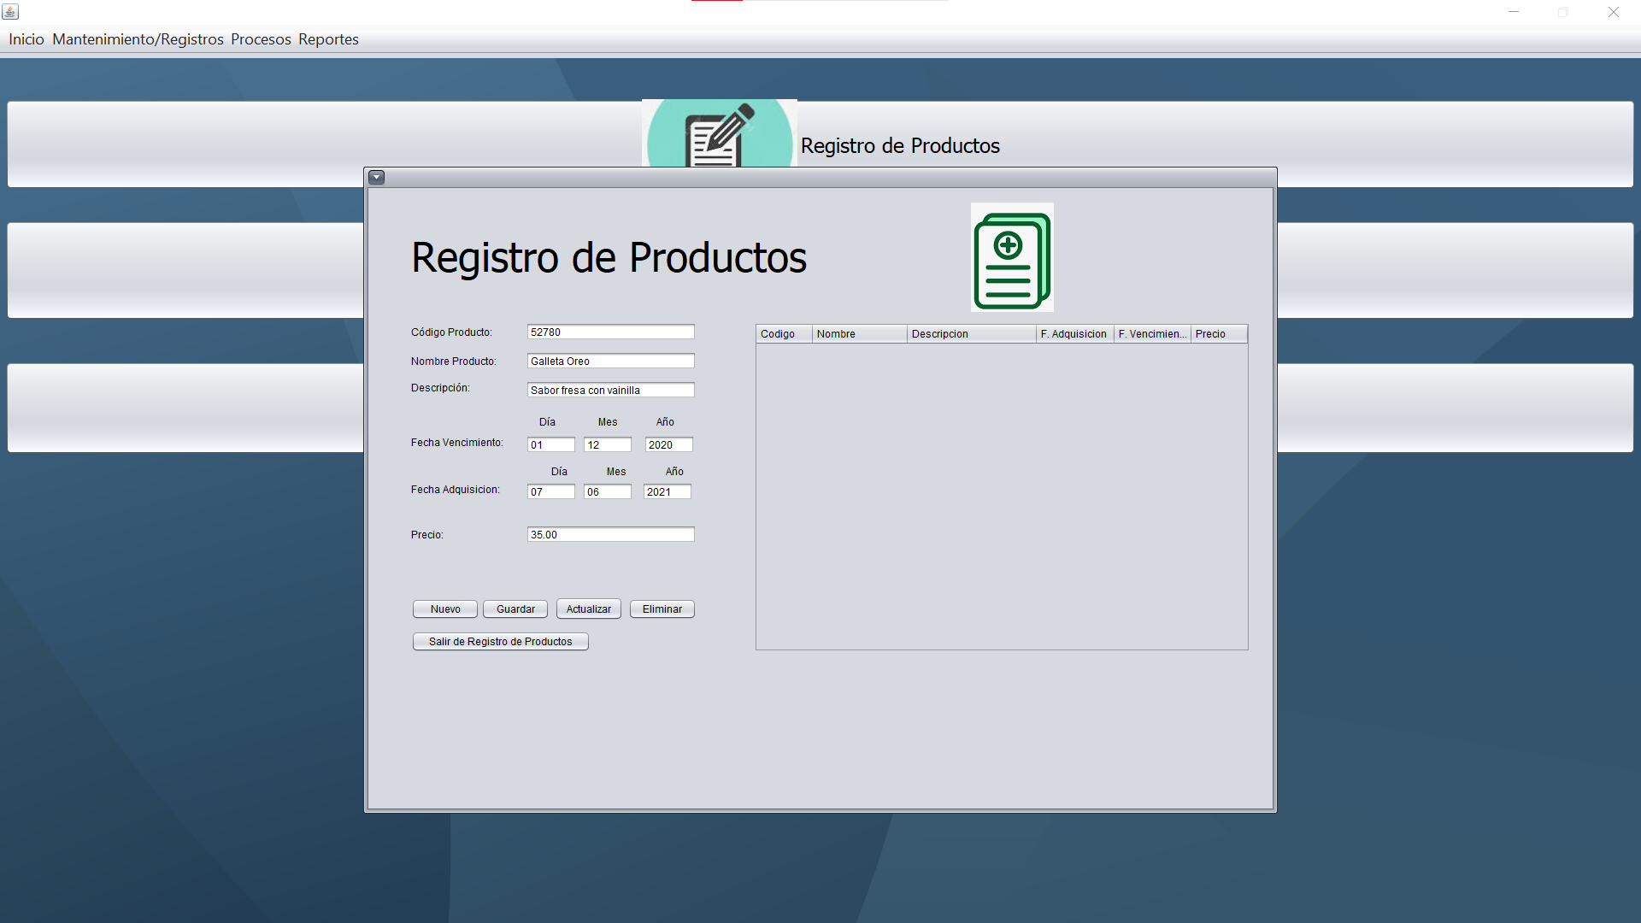

Se ven los campos ingresados del formulario y luego se le da en el botón guardar.

Ya no se pudo trabajar en el botón de actualizar, eliminar debido al tiempo pero estos no eran requeridos en el parcial.

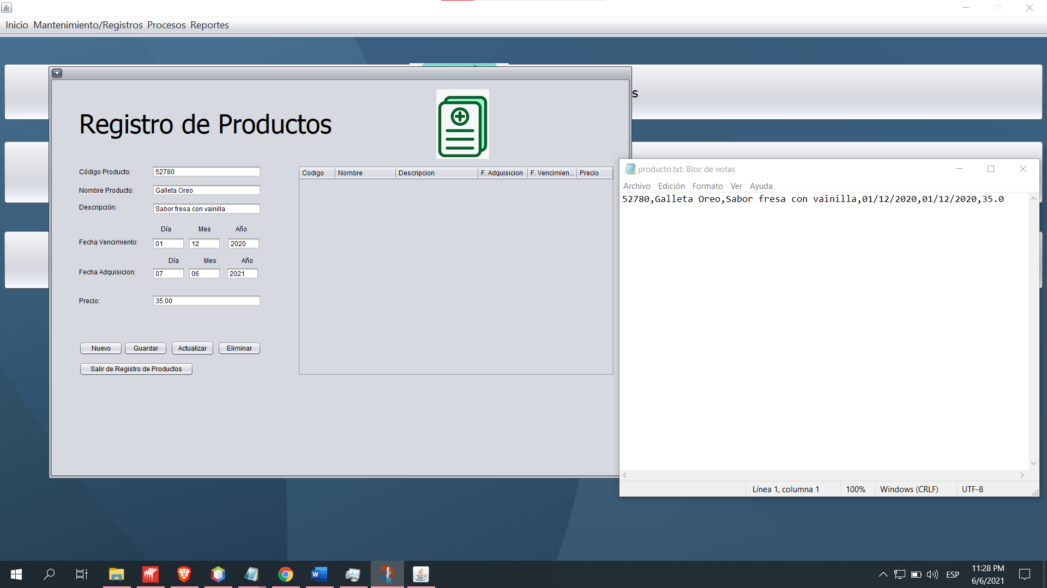

Se comprueba, que a pesar que no se muestran en la tabla los datos pero si los títulos de las columnas, si guarda los datos en un archivo raíz “producto.txt” donde se visualiza la información.

**II SERIE (VALOR 15 PUNTOS)**

**INSTRUCCIONES:**

A continuación, en este espacio deberán copiar y pegar las capturas de su código y explicación de su proyecto Final.

**NOTA: No se reciben exámenes finales por correo electrónico, tome en cuenta su tiempo para la realización del examen, así como, abstenerse a dar o copiar el examen de otro compañero de lo contrario las pruebas serán anuladas, recuerde que usted tiene el mismo conocimiento y destrezas.**